Dom4j 解析 XML 使用方法
- 下载Dom4j
下载这个文件到官网找几乎不可能找到，不信可以试试。大家可以到如下地址下载：http://sourceforge.net/projects/dom4j/files/dom4j-2.0.0-ALPHA-2/
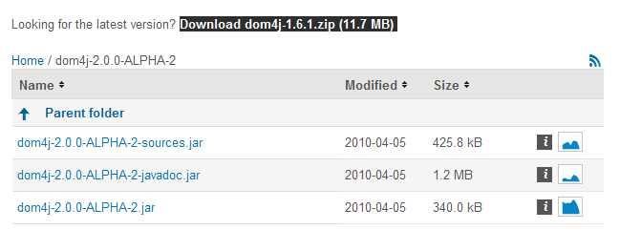
进入网址后可以看到网页有以上三个jar文件可以下载，当然你可以一个个下载，也可以点击这个链接（安装Ctrl键） Download dom4j-1.6.1.zip (11.7 MB) 进行下载。

- 配置
下载后我们可以得到dom4j-1.6.1.zip 的压缩文件。
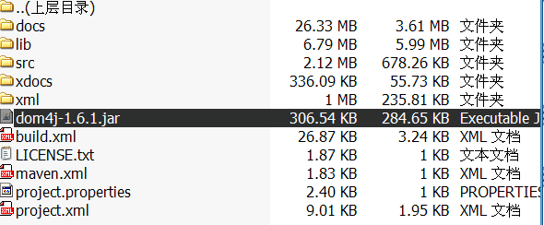
在这一堆文件中把dom4j-1.6.1.jar解压下来。
接着把它加载到项目。下面以eclipse为例
选择你要加载的项目，右击 Build Path --- Configure~~~ 如图
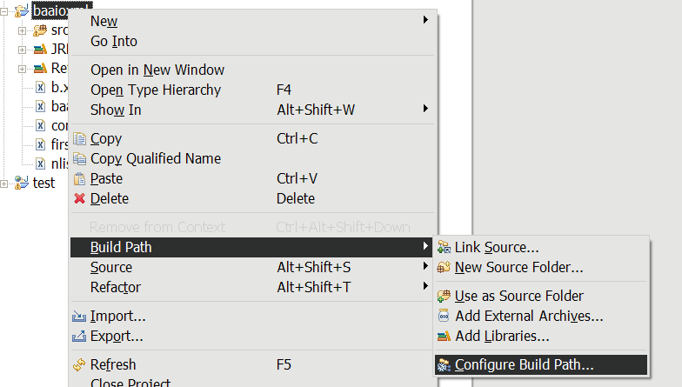
在弹出的对话框中，点击 Add External JARs~~~
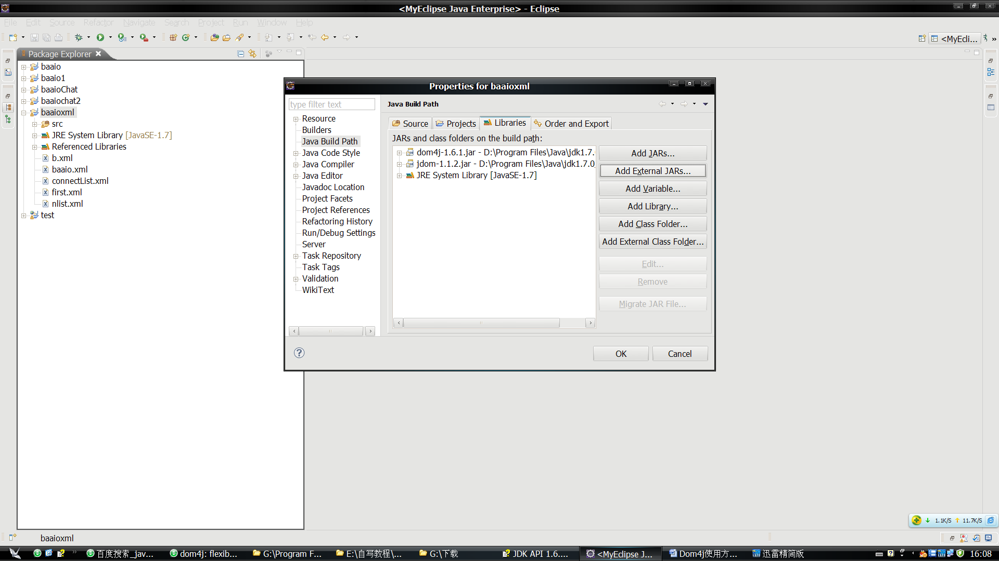
按路径找到你刚才解压的文件点击打开，最后退出点击OK就行了。
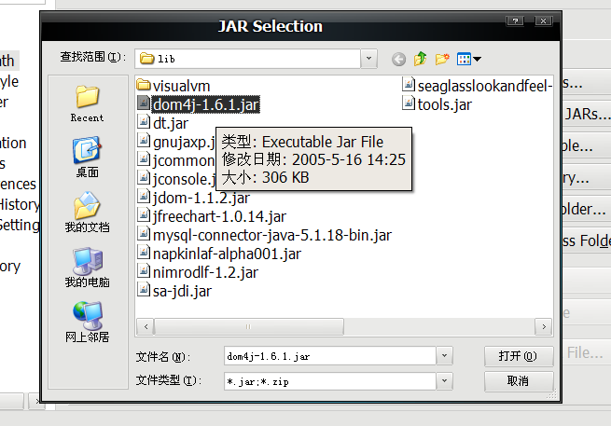
- 使用
- 创建一个xml文件
新建class文件，文件名为：Dom4j.java 这个文件可以让我们创建一个基本的xml。
（红色方块点击可以获得源码）
以上代码用到的类：
返回值 | 类 | 方法 | 说明
Document | DocumentHelper | createDocument() | 因为Document是一个接口，使用DocumentHelper.createDocument()获得实例
Element | Document | addElement() | 使用该方法可以获得一个元素，该元素在调用这个方法可以获得子元素，依次类推
OutputFormat | OutputFormat | createPrettyPrint() | 格式化生产的xml文件
XMLWriter | XMLWriter | write(Document) | 生产类

读取xml文件


